บทที่ 13
เทคนิคในการทำงานฝั่งไคลเอนต์

ในส่วนฝั่งไคลเอนต์นั้น จะรับผิดชอบในการรับข้อมูลต่างๆจากเซิร์ฟเวอร์ มาแสดงผลกราฟิกให้สวยงาม และทำการรับคำสั่งจากผู้เล่น ส่งให้เซิร์ฟเวอร์ประมวลผลต่อไป ฉะนั้นงานที่ไคลเอนต์รับบทหนักจริงๆ นั้น คือการแสดงผลกราฟิกนั่นเอง
การทำงานในส่วนนี้ ก็ใช้ความสามารถของ Direct Graphic เป็นหลัก ซึ่งเราได้รวมไว้ในไลบรารีเกมเอนจินแล้ว แต่เนื่องจากเกมแบบ MMORPG นั้น มีลักษณะที่เด่นเป็นพิเศษเลยก็คือ ผู้เล่นจะแทนตัวละครตัวหนึ่งในโลกจำลอง และจะมีผู้เล่นคนอื่นๆ มากมายเข้ามาอยู่ร่วมในโลกจำลองนี้ ทำให้เราจำเป็นต้องนำอัลกอริทึมต่างๆ มาใช้ในส่วนไคลเอนต์ของเรา โดยจะอธิบายต่อไปตามหัวข้อต่อไปนี้
- Viewing Frustum and Node Tree Engine
- Billboarding, Alpha Blending and Alpha Testing
- Third Person View

13.1 Viewing Frustum and Node Tree Engine
เนื่องจากโลกจำลองหรือแผนที่ในส่วนไคลเอนต์ของเกมของเรามีขนาดค่อนข้างใหญ่และมีรายละเอียดมาก ทำให้จำนวนโพลีกอนมากตาม ซึ่งการเรนเดอร์ทั้งแผนที่ทุกๆ ลูปเกมนั้นเป็นไปไม่ได้ เพราะภาพที่ได้จะกระตุกมาก เนื่องจากหน่วยประมวลผลทางกราฟิกในการ์ดจอ (GPU : Graphics Processing Unit) ไม่สามารถทำงานได้ทัน ดังนั้นเราจึงต้องนำเทคนิค Viewing Frustum และ Node Tree มาใช้เพื่อให้การแสดงผลโลกที่มีจำนวนโพลีกอนมากๆ ของเราได้
Viewing Frustum คือ ปริมาตรสามมิติที่ประกอบด้วยระนาบ 6 ระนาบ โดยปริมาตรดังกล่าวจะมีความสัมพันธ์กับหน้ากล้อง หรือมุมมองผู้เล่น ดังรูปที่ 13-1

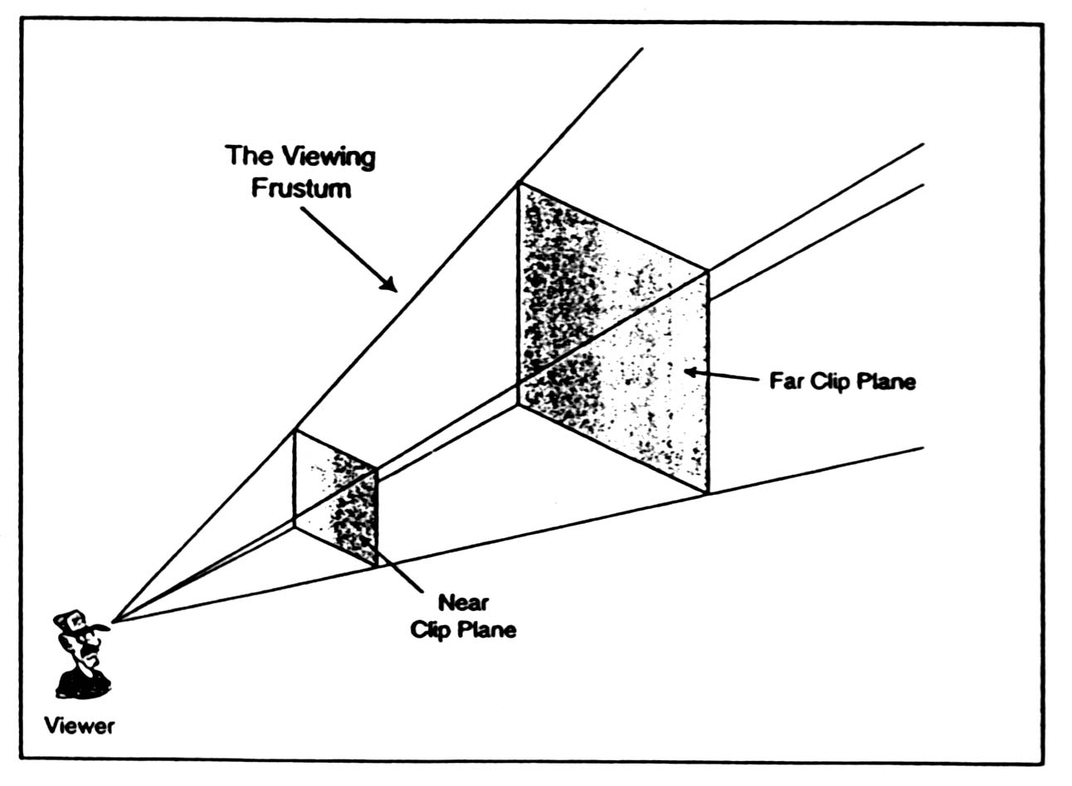
รูปที่ 13-1 Viewing Frustum

โดยระนาบทั้งหกด้านนี้เรียกว่า Clipping Planes ซึ่งเพลนหรือระนาบดังกล่าว จะทำให้เราพิจารณาได้ว่าอ็อบเจ็กต์ใดบ้างที่ผู้ใช้เห็นในขณะนั้นและจำเป็นจะต้องทำการเรนเดอร์ ซึ่งเราสามารถคำนวณหาระนาบทั้งหกได้จากสูตร

D3DXMATRIX Matrix, matView, matProj;

m_Graphics->GetDeviceCOM()->GetTransform(D3DTS_PROJECTION, &matProj);
m_Graphics->GetDeviceCOM()->GetTransform(D3DTS_VIEW, &matView);
D3DXMatrixMultiply(&Matrix, &matView, &matProj);

// Calculate the planes
m_Planes[0].a = Matrix._14 + Matrix._13; // Near
m_Planes[0].b = Matrix._24 + Matrix._23;
m_Planes[0].c = Matrix._34 + Matrix._33;
m_Planes[0].d = Matrix._44 + Matrix._43;
D3DXPlaneNormalize(&m_Planes[0], &m_Planes[0]);

m_Planes[1].a = Matrix._14 - Matrix._13; // Far
m_Planes[1].b = Matrix._24 - Matrix._23;
m_Planes[1].c = Matrix._34 - Matrix._33;
m_Planes[1].d = Matrix._44 - Matrix._43;
D3DXPlaneNormalize(&m_Planes[1], &m_Planes[1]);

m_Planes[2].a = Matrix._14 + Matrix._11; // Left
m_Planes[2].b = Matrix._24 + Matrix._21;
m_Planes[2].c = Matrix._34 + Matrix._31;
m_Planes[2].d = Matrix._44 + Matrix._41;
D3DXPlaneNormalize(&m_Planes[2], &m_Planes[2]);

m_Planes[3].a = Matrix._14 - Matrix._11; // Right
m_Planes[3].b = Matrix._24 - Matrix._21;
m_Planes[3].c = Matrix._34 - Matrix._31;
m_Planes[3].d = Matrix._44 - Matrix._41;
D3DXPlaneNormalize(&m_Planes[3], &m_Planes[3]);

m_Planes[4].a = Matrix._14 - Matrix._12; // Top
m_Planes[4].b = Matrix._24 - Matrix._22;
m_Planes[4].c = Matrix._34 - Matrix._32;
m_Planes[4].d = Matrix._44 - Matrix._42;
D3DXPlaneNormalize(&m_Planes[4], &m_Planes[4]);

m_Planes[5].a = Matrix._14 + Matrix._12; // Bottom
m_Planes[5].b = Matrix._24 + Matrix._22;
m_Planes[5].c = Matrix._34 + Matrix._32;
m_Planes[5].d = Matrix._44 + Matrix._42;
D3DXPlaneNormalize(&m_Planes[5], &m_Planes[5]);

ค่า a, b, c และ d นั้นเป็นตัวแปรที่แทนระนาบ โดยค่า a, b, c คือจุด x, y, z ที่รังสีจากจุกกำเนิดตัดตั้งฉากกับระนาบ และ d คือระยะทางจากจุดกำเนิดไปยังจุดตัดนั้นบนระนาบ

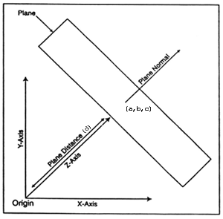
รูปที่ 13-2 ตัวแปร a, b, c และ d ของระนาบ

ซึ่งการพิจารณาว่าจุดหนึ่งๆ หรือเวอร์เท็กซ์หนึ่งๆ นั้นอยู่ในฟรัสทัมหรือไม่นั้น ทำได้การหา Dot Product ของจุดนั้นกับแต่ละระนาบ โดยใช้คำสั่ง

FLOAT D3DXPlaneDotCoord(
CONST D3DXPLANE * pP, //D3DXPLANE to check
CONST D3DVECTOR* pV); //Point to check

โดยฟังก์ชันนี้จะคืนค่ามาเป็นระยะทางระหว่างจุดกับระนาบ ซึ่งถ้าได้ค่าเป็นบวกแสดงว่าจุดอยู่หน้าระนาบ ถ้าเป็นลบแสดงว่าจุดอยู่หลังระนาบ เมื่อเราทำการหา Dot Product ของจุดใดๆ กับระนาบทั้งหกแล้ว เราก็จะรู้ได้ว่าจุดๆ นั้นอยู่นอกหรืออยู่ในฟรัสทัม โดยทำใช้ฟังก์ชันตรวจสอบดังนี้

BOOL cFrustum::CheckPoint(float XPos, float YPos, float ZPos)
{
short i;

// Make sure point is in frustum
for(i=0;i<6;i++) {
if(D3DXPlaneDotCoord(&m_Planes[i],&D3DXVECTOR3(XPos,YPos,ZPos))<0.0f)
return FALSE;
}

return TRUE;
}

ถ้าจุดนี้อยู่ด้านหลังระนาบใดระนาบหนึ่งแสดงว่าจุดนั้นอยู่นอกฟรัสทัม หรือถ้าเราต้องการหาว่าโพลีกอนใดอยู่ในฟรัสทัมหรือไม่ เราก็ทำการตรวจสอบเช่นเดียวกันนี้กับจุดทั้ง 3 จุด ของโพลีกอนว่า ถ้ามีจุดใดจุดหนึ่งอยู่ในฟรัสทัมโพลีกอนนั้นถือว่าอยู่ในฟรัสทัมและต้องเรนเดอร์
จากแนวคิดเรื่อง Viewing Frustum นั้นทำให้อ็อบเจ็กต์หรือโพลีกอนที่อยู่ในปริมาตรนี้เท่านั้นที่จะถูกเรนเดอร์ ช่วยให้เราสามารถลดการปริมาณการประมวลผลในขณะเรนเดอร์ไปได้มากทีเดียว แต่อย่างไรก็ดี เราหลีกเลี่ยงไม่ได้ที่จะต้องสแกนผ่านทุกๆ โพลีกอนในโมเดลของเราแล้วพิจารณาว่าโพลีกอนนั้นอยู่ในฟรัสทัมหรือไม่ และจะต้องสแกนใหม่ทุกๆ ลูปการเรนเดอร์ ซึ่งนั่นก็เป็นการเสียเวลาอย่างมากทีเดียว
ดังนั้นแทนที่เราจะสแกนผ่านเพื่อพิจารณาทุกๆ โพลีกอน เราจะนำเทคนิค Node Tree เข้ามาช่วย โดยเราจะทำการแบ่งโมเดลขนาดใหญ่ของเราออกเป็นส่วนย่อยๆ เรียกว่าโหนด และจัดเรียงโหนดเหล่านั้นให้อยู่ในรูปของ Tree จากนั้นเราจะสามารถแสกนผ่าน Tree ได้โดยง่าย และทำการเรนเดอร์โหนดที่มีบางส่วนอยู่ในฟรัสทัมเลย ซึ่งช่วยเราลดเวลาในการสแกนไปได้มากทีเดียว
โดยลักษณะการแบ่งโมเดลออกเป็นโหนดย่อยๆนั้น สามารถทำได้ 2 แบบด้วยกันคือ แบบ Quadtree และแบบ Octree ดังรูป

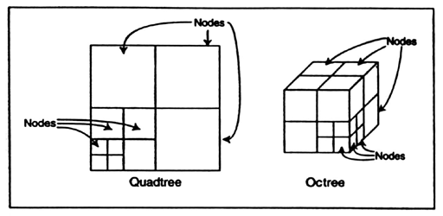
รูปที่ 13-3 การแบ่งโหนดแบบ Quadtree และ Octree

จะเห็นว่าแบบ Quadtree จะทำการแบ่งโหนดใหญ่ออกเป็นครั้งละ 4 โหนดย่อย โดยจะแบ่งเฉพาะระนาบ XZ (2D-space) ดังนั้นแบบนี้จะไม่เหมาะกับเกมที่มีการเปลี่ยนตำแหน่งในแนวแกน Y มากๆ และอีกแบบคือแบบ Octree จะแบ่งโหนดใหญ่ออกเป็นโหนดรูปทรงสี่เหลี่ยมครั้งละ 8 โหนดย่อย ในระนาบ XYZ (3D-space) ซึ่งแต่ละโหนดจะเป็นตัวแทนของกลุ่มโพลีกอนที่อยู่บริเวณที่กำหนด
โดยโหนดใหญ่จะมีความสัมพันธ์กับโหนดย่อยที่ถูกแบ่งออกนั้น ในลักษณะพ่อกับลูก (Parent-Child) ซึ่งโหนดใหญ่สุดหรือโมเดลทั้งโมเดล เรียกว่า Root Node
การสร้าง Node Tree นั้นจะทำเพียงครั้งเดียวเท่านั้น ฉะนั้นความเร็วช้าในการสร้างจึงไม่ใช่ปัญหาสำคัญ โดยวิธีการสร้างโหนดคือ
อันดับแรกเราจะกำหนด Bounding Box หรือกล่องบริเวณที่ต้องการจัดกลุ่มโพลีกอน จากนั้นจะสแกนดูว่ามีโพลีกอนใดอยู่หรือมีบางส่วนอยู่ในกล่องนี้บ้าง (หนึ่งโพลีกอนอาจอยู่ได้หลายโหนด)
หลังจากนั้นทำการแบ่งกล่องออกเป็นกล่องย่อยๆ ทำการสแกนเช่นเดียวกันอีกครั้ง ทำการแบ่งโหนดที่ยังมีขนาดใหญ่หรือมีโพลีกอนมากกว่ากำหนดไปเรื่อยๆ จนกว่าจะได้ขนาดโหนดที่เล็ก และมีจำนวนโพลีกอนไม่มากเกินไปตามที่ต้องการ ส่วนโหนดใดที่ไม่มีโพลีกอนอยู่เลยเราจะทำการละทิ้งโหนดนั้นไป

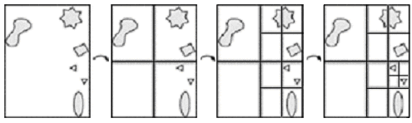
รูปที่ 13-4 การแบ่งโหนดออกเป็นโหนดย่อยๆ

เมื่อเสร็จแล้วเราก็จะได้ Node Tree ที่มีขนาดโหนดตามที่ต้องการ จากนั้นเมื่อเราจะเรนเดอร์ เราก็จะทำการสแกนโหนด โดยจะเริ่มที่ Root Node ถ้าโหนดนั้นมีส่วนหนึ่งส่วนใดอยู่ในฟรัสทัม จะทำการสแกนลงไปในโหนดลูก ถ้าไม่มีส่วนใดอยู่ในฟรัสทัมก็จะไม่สนใจโหนดนั้น
จากนั้นจะทำการแสกนต่อๆ ไปยังโหนดลูก จนกระทั่งไม่มีลูกต่อแล้ว จะสิ้นสุดการสแกน และทำการคัดลอกข้อมูลโพลีกอนจากทุกๆ โหนดสุดท้ายที่มีส่วนอยู่ในฟรัสทัมมารวมกันไว้ในบัฟเฟอร์ จากนั้นจะทำการเรนเดอร์บัฟเฟอร์นั้น

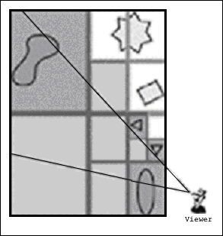
รูปที่ 13-5 โหนดที่มีบางส่วนอยู่ในฟรัสทัมจะถูกเรนเดอร์

จากการใช้เทคนิค Viewing Frustum และ Node Tree จะทำให้เราสามารถเรนเดอร์โมเดลแผนที่ที่มีขนาดใหญ่และมีโพลีกอนมากได้ โดยช่วยแก้ปัญหาโมเดลขนาดใหญ่ไปได้มากทีเดียว

13.2 Billboarding ,Alpha blending ang Alpha Testing
จากการที่เกม MMORPG นี้จะต้องมีผู้เล่นจำนวนมากอยู่ในโลกใบเดียวกัน และในหนึ่งหน้าจอที่ผู้เล่นเห็นอาจมีผู้เล่นอยู่พร้อมกันจำนวนมาก ดังนั้นการที่จะได้ภาพตัวละครสามมิติที่สวย จำเป็นต้องใช้โพลีกอนต่อหนึ่งตัวละครมากๆ อาจเป็นสิ่งเกินกำลังต่อการเรนเดอร์ ดังนั้นเราจะใช้ภาพตัวละครสองมิติเข้ามาอยู่ในโลกสามมิติ โดยสร้างโพลีกอน 2 อันประกอบกันเป็นรูปสี่เหลี่ยมเพื่อแปะภาพตัวละคร และใช้เทคนิค Billboarding เข้ามาช่วย โดยการทำ Billbaording คือ การทำให้รูปสี่เหลี่ยมของเราหันหน้าหากล้องตลอดเวลา ไม่ว่ากล้องจะไปทางไหนก็ตาม ก็จะเห็นภาพบนรูปสี่เหลี่ยมหรือตัวละครของเราได้อย่างถูกต้อง ไม่บิดเบี้ยว
โดยเราจะต้องหา World Transform Matrix มาหมุนสี่เหลี่ยมให้หันหน้าเข้ากล้อง ซึ่งคำนวณได้จาก View Transform Matrix ว่าตอนนี้กล้องหมุนทำมุมอย่างไร เพื่อคำนวณให้สี่เหลี่ยมของเราหมุนกลับ ก็จะได้ภาพที่หันหน้าหากล้องตลอดเวลา

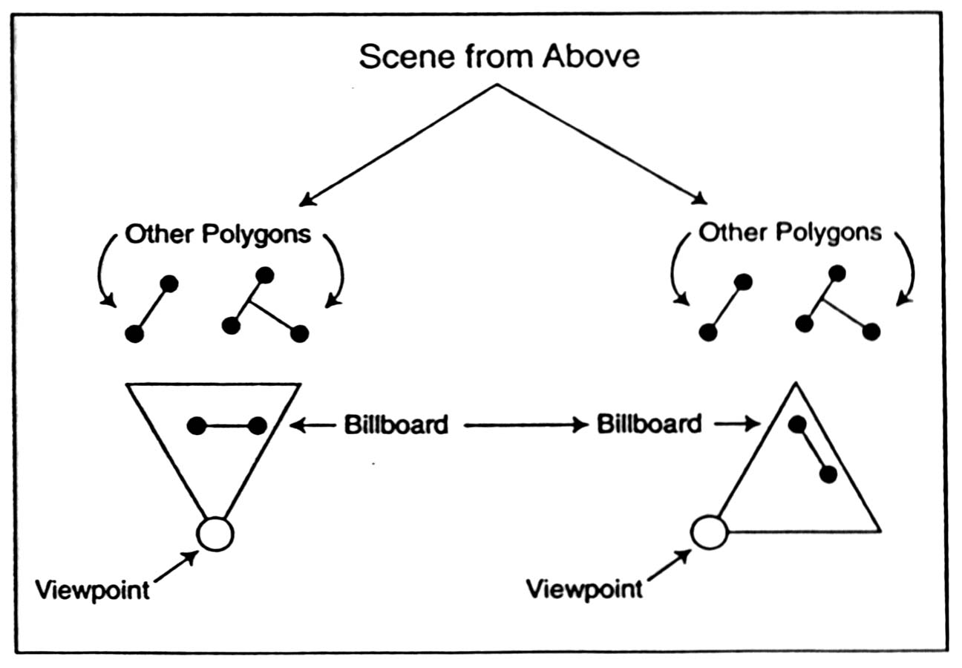
รูปที่ 13-6 การทำ Billboarding

// g_D3Ddevice = pre-initialized device object

D3DXMATRIX matBillboard;

D3DXMatrixIdentity(&matBillboard);

// calculate billboarding matrix
g_D3Ddevice ->GetTransform(D3DTS_VIEW, &matView);
D3DXMatrixTranspose(&matTransposed, &matView);
matTransposed._41 = matTransposed._42 = matTransposed._43 = matTransposed._14 = matTransposed._24 = matTransposed._34 = 0.0f;

// Apply billboard matrix to world transform matrix
g_D3Ddevice->SetTransform(D3DTS_WORLD, &matTempWorld);

หรือถ้าใช้เกมเอนจินของเราจะใช้คำสั่งว่า

// m_WorldPos = pointer to pre-initialized cWorldPosition object
// m_Graphics = pointer to pre-intialized cGraphics object

m_WorldPos->EnableBillboard(TRUE);
m_Graphics-> SetWorldPosition(&m_WolrdPos);

และจากโพลีกอนที่ทำเป็นรูปสี่เหลี่ยมนั้น เราจะทำการแปะภาพตัวละครลงไป ซึ่งเราจะต้องทำให้ส่วนที่ไม่ใช่ตัวละครโปร่งใส เพื่อให้เห็นแต่ตัวละครจริงๆ โดยเราจะนำเทคนิค Alpha Testing เข้ามาช่วย คือทำการกำหนด Color Key ที่จะให้ทำโปร่งใส ดังในรูปเราจะให้สีดำโปร่งใสเป็นต้น

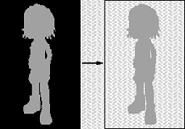
รูปที่ 13-7 การทำ Alpha Testing

วิธีการทำ Alpha Testing คือเราจะใช้คำสั่ง D3DXCreateTextureFromFileEx โดยมีลักษณะคำสั่งดังรูป

HRESULT D3DXCreateTextureFromFileEx(
LPDIRECT3DDEVICE8 pDevice,
LPCTSTR pSrcFile,
UINT Width,
UINT Height,
UINT MipLevels,
DWORD Usage,
D3DFORMAT Format,
D3DPOOL Pool,
DWORD Filter,
DWORD MipFilter,
D3DCOLOR ColorKey,
D3DXIMAGE_INFO* pSrcInfo,
PALETTEENTRY* pPalette,
LPDIRECT3DTEXTURE8* ppTexture
);

ซึ่งออกจะวุ่นวาย ดังนั้นเราจะใช้เป็นคำสั่งของเกมเอนจินของเราแทน โดยใช้คำสั่งคือ

m_Texture->Load(m_Graphics, “texture.bmp”, 0xFFFFFF);

เป็นการสั่งโหลดภาพจากไฟล์ texture.bmp โดยกำหนด Color Key เป็นสีดำ และก่อนการเรนเดอร์เราจะต้องทำการ Enable Alpha Testing เสียก่อนโดยใช้คำสั่ง

m_Graphics->EnableAlphaTesting(TRUE);

แต่ข้อเสียของการทำ Alpha Testing คือเราสามารถกำหนดสีที่จะให้โปร่งใสได้สีเดียวเท่านั้น เช่น ถ้าเรากำหนดให้สีดำโปร่งใส ถ้าสีเกือบๆ ดำ ไม่ดำสนิทก็จะเห็นขึ้นเป็นขอบสีเกือบดำนั้น ซึ่งเราจะต้องใช้ Alpha Blending เข้ามาช่วย เพื่อเกลี่ยสีที่เกือบดำนั้นให้โปร่งแสงด้วย โดยวิธีใช้อย่างง่ายๆ นั้น เราไม่ต้องทำอะไรมากเลย เนื่องจากเกมเอนจินของเราโดยค่าเริ่มต้นแล้วได้กำหนดให้ทำการ Blend สีไปยังค่าสีของ Vertex อยู่แล้ว เราไม่ต้องใช้คำสั่งในการ Blend ด้วยตนเองเลย เพียงแค่กำหนดสีให้กับ Vertex ตามสีที่เราต้องการเท่านั้น จากนั้นก่อนการเรนเดอร์เราก็ทำการสั่ง Enable Alpha Blending ด้วย

m_Graphics->EnableAlphaBlending(TRUE);

จากการใช้ Billboarding, Alpha Blending และ Alpha Testing นี้ ทำให้เราสามารถแสดงผลภาพตัวละครสองมิติ ในโลกสามมิติของเราได้แล้ว

13.3 Third- Person View
มุมมองของกล้องที่ใช้ในเกมของเรานั้นเป็นแบบมุมมองบุคคลที่สาม คือผู้เล่นเกมจะมองเห็นตัวละครของตนว่ากำลังกระทำอะไรกับใครอยู่บ้าง โดยเราสามารถปรับมุมกล้องได้ 3 ลักษณะ คือ การหมุนกล้องวนรอบแกน Y การก้มเงยกล้อง และการซูมเข้าออก โดยเราจะทำการสร้างคลาสกล้องขึ้นมาใหม่เก็บตัวแปรเบื้องต้นสามตัว คือ Length, Zeta และ Alpha โดยที่
- Length จะใช้ในกรณีซูมเข้าออก
- Zeta ใช้ในกรณีก้มเงยกล้อง
- Alpha ใช้ในกรณีหมุนกล้อง

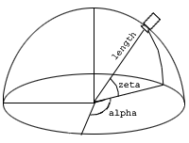
รูปที่ 13-8 ตัวแปรมุมกล้อง Length, Zeta และ Alpha

แต่เนื่องจากภาพตัวละครของเราเป็นสองมิติ การจะหมุนมุมกล้องแล้วเจอภาพทิศทางเดิมตลอดนั้นไม่ควรเกิดขึ้น ดังนั้นเราจะต้องทำภาพตัวละครในทิศทางต่างๆ ซึ่งในที่นี้ตัวละครของเรามีแปดทิศทาง ซึ่งเราจะต้องเตรียมภาพในแปดทิศทางนี้ สำหรับทุกๆ ท่างทาง ไม่ว่าจะ เดิน ต่อสู้ บาดเจ็บ เป็นต้น จะเห็นได้ว่าเราจะต้องใช้ภาพจำนวนมหาศาลเลยทีเดียว
ซึ่งถ้าเราจะใช้วิธี สร้าง Texture Buffer จำนวนมากๆ และใช้การสลับ Texture ตลอดเวลาที่หมุนกล้องนั้นเป็นไปไม่ได้ เพราะการสลับ Texture หนึ่งครั้งนั้นใช้เวลาและทรัพยากรมาก เพื่อแก้ปัญหานี้ เราจะใช้เทคนิคที่คล้ายคลึงกับที่ใช้ในเกมสองมิติเข้ามาช่วย นั่นก็คือวิธี Sprite Animation โดยจะเป็นการรวมเอาภาพทุกภาพ ทุกทิศทางมาต่อรวมกันในภาพเดียว ทำให้เราไม่ต้องสลับ Texture และเราจะใช้การเปลี่ยนค่าใน UV-Coordinate หรือ Texture Coordinate แทนนั่นเอง
เช่นถ้าเรามีภาพดังรูปที่ 13-9 ซึ่งเป็นภาพท่ายืน 5 ทิศทาง และเราจะทำการ Mirror ภาพที่ 2, 3 และ 4 เพื่อให้ได้ภาพทั้งหมดแปดทิศ
ถ้าต้องการแสดงภาพด้านหน้า เราต้องทำการกำหนดค่า UV ของ Vertex ทั้ง 4 จุดดังนี้
vertex0.u = 0.0f; vertex0.v = 1.0f;
vertex1.u = 0.0f; vertex1.v = 0.0f;
vertex2.u = 1.0f / 5.0f; vertex2.v = 1.0f;
vertex3.u = 1.0f / 5.0f; vertex3.v = 0.0f;

และถ้าต้องการแสดงภาพด้านข้างที่หันหน้าไปทางซ้าย ค่า UV จะเป็นดังนี้
vertex0.u = 2.0f / 5.0f; vertex0.v = 1.0f;
vertex1.u = 2.0f / 5.0f; vertex1.v = 0.0f;
vertex2.u = 3.0f / 5.0f; vertex2.v = 1.0f;
vertex3.u = 3.0f / 5.0f; vertex3.v = 0.0f;

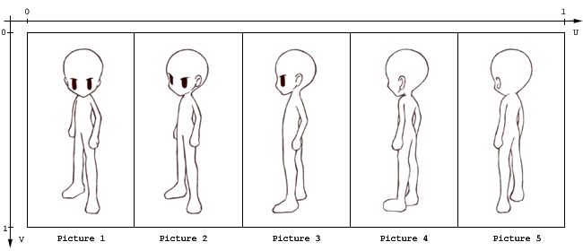

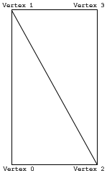
รูปที่ 13-9 บน ภาพยืนในทิศต่างๆ
รูป 13-10 ล่าง Vertex ที่ใช้ทำรูปสี่เหลี่ยมเพื่อแสดงภาพ

ซึ่งในการใช้งานจริงจะมีภาพมากกว่านี้มากนัก เนื่องจากเราต้องใช้หลายๆภาพ ทำเป็นภาพเคลื่อนไหวในหนึ่งท่าทาง แต่การกำหนดค่า UV ก็จะหลักการเดียวกันกับที่ใช้กำหนดในข้างต้นนี้
ในขั้นตอนต่อไป การที่เราจะรู้ได้ว่าในขณะนั้นจะต้องแสดงภาพิศทางไหน เราจะต้องรู้ก่อนว่า ตัวละครหันด้านใดให้กับหน้ากล้อง เพื่อที่เราจะรู้ได้ว่าตัวละครหันด้านใดให้กับกล้องนั้น เราจะต้องใช้ตัวแปรอีก 2 ตัว เข้ามาช่วย ตัวแปรแรกคือ ตัวแปรที่ใช้เก็บทิศทางของคน ว่าคนนี้หันหน้าไปทิศทางไหน เช่น ถ้าคนหันหน้าไปทางขวา ดังรูป เราจะเก็บค่ามุมเทียบกับทิศอ้างอิง จะได้ค่า m_Orient ของตัวละครตัวนี้เป็น 90 องศา
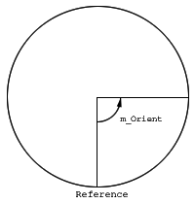
รูปที่ 13-11 การเก็บค่าทิศทางของตัวละคร

เมื่อเรารู้ว่าตัวละครของเราหันไปทางทิศใดแล้ว แต่เรายังไม่สามารถแสดงภาพที่ถูกต้องได้ เนื่องจากยังไม่ใช่ทิศทางที่หันหากล้อง ดังนั้นเราจะนำค่าทิศทางของกล้องหรือค่า Alpha มาใช้เป็นตัวแปรที่สอง โดยเราจะรู้ได้ว่าคนหันหน้าทิศใดให้กับกล้อง เราจะนำค่า Alpha ของกล้อง มาหาความแตกต่างกับทิศทาง m_Orient ของตัวละคร เช่นตัวอย่างในรูป
m_Orient = 90 เนื่องจากคนหันไปทางขวา ทำมุม 90 องศากับทิศอ้างอิง
Alpha = 270 กล้องหมุนไป 270 องศา
จะได้ว่าภาพที่เราต้องแสดงคือภาพที่มีทิศทาง 180 องศาหรือ เห็นด้านหลังของตัวละครนั่นเอง

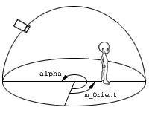
รูป 13-12 การคำนวณหาภาพตัวละครในทิศทางที่ควรเห็น

